龙岗区科技创新局关于2025年科学技术进步奖获奖扶持项目资金的申领指南
- 资料清单
- 企业营业执照复印件加盖公章
- 获奖证书等证明材料
- 2024年度纳税证明
- 收据（按以下附件1模板书写要求及式样）
时间：公示5个工作日结束后（不包括公示当天）
交来：2025年科学技术进步奖获奖扶持项目扶持资金
- 开户许可证或基本存款账户信息复印件（加盖公章）
- 委托书及账户确认函（如附件2模板）
7.提交委托人身份证复印件、法人身份证复印件（加盖公章）
8.企业发生名称变更的，需提交一份深圳市市场监督管理局出具的企业变更备案通知书复印件（加盖公章）
以上资料按顺序合成一个PDF文件，在2025年4月24日开始上传至广东政务服务网系统。同时，将原件邮寄至以下地址用于拨款：
地址：深圳市龙岗区龙城街道清林路海关大厦西座607室，收件人：谢小姐，联系电话：0755-28930852
- 登录广东政务服务网（http://www.gdzwfw.gov.cn/portal/index?region=440300），
注册、登录，搜索“科学技术进步奖获奖扶持项目”在线办理并将以上PDF资料上传至“获奖证书”处。
附件2-1：收据模板

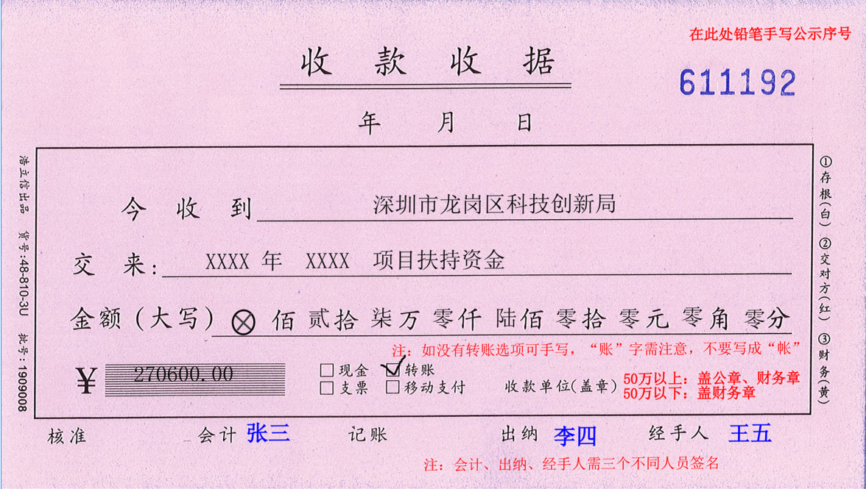

附件2-2：

委托书及账户确认函

深圳市龙岗区科技创新局：
我单位 经办人姓名 （身份证号： XXXXXXXXX ），前来办理深圳市龙岗区科技创新局 2025年科学技术进步奖获奖扶持 项目拨款手续，资助金额计 XX.00 万元（小写），请予以接洽。
现确认将该款项划入以下账号，如有问题将自行负责。

收款人名称：
开户银行：
账 号：
(联系人： 联系电话： )

XXXXX公司（加盖公章）
年 月 日

